Sa’o Ria Tenda Bewa: Penciptaan Karya Berkonsep Rumah Adat Suku Lio-Ende Dengan Kain Tenun Dan Teknik Eco Print
Florentina Yuniati Lori¹, I Made Radiawan², Ida Ayu kade Sri Sukmadewi ³
Program Studi Desain Mode, Fakultas Seni Rupa dan Desain, Institut Seni Indonesia Denpasar, Jl. Nusa Indah Denpasar Kode pos: 80235, Indonesia
E-mail : florentinaylori@gmail.com

Abstrak

Pencemaran lingkungan karena limbah telah memberikan dampak buruk bagi bumi , yang akan berdampak pula bagi Kesehatan dan kenyamanan bersama. Misalnya saja lingkungan tempat tinggal menjadi tidak nyaman karena air tercemar oleh limbah pewarnaan garment, banyak ikan mati karena racun limbah tersebut, hingga lapisan ozon yang menipis akibat dari kegiatan produksi di pabrik.Maka dari itu, solusi untuk mengantisipasi masalah tersebut salah satunya yakni menerapkan sistem mode yang berkelanjutan. Disisi lain industri mode dunia bergerak cepat, berbagai kalangan dengan latar kebudayaan yang beragam berlomba mencuri perhatian penikmat mode dunia. Menyikapi kenyataan tersebut, sebuah ide penciptaan busana berkonsep kebudayaan mengangkat kearifan local merupakan salah satu pergerakan yang mempunyai nilai lebih, didukung dengan penggunaan bahan alami seperti tenuntradisional dan kain eco print . Simbol-simbol, sejarah, serta makna filosofi yang terkandung dalam rumah adat suku Lio-Ende direpresentasikan secara metafora, sehingga perwujudan busana ready to wear, ready to wear deluxe, dan haute couture menjadi bentuk hasil karya yang autentik.Perwujudan karya ini dilakukan dengan metode penciptaan yang dituangkan dalam 8 tahapan desain frangipani, terdiri dari : (1) ide pemantik, (2) riset dan sumber, (3) pengembangan desain, (4) tahap sampel, (5) koleksi akhir, (6) tahapan promosi, (7) tahapan produksi, (8) bisnis.Dengan menggunakan beberapa tambahan teori seperti teori bentuk/wujud, teori kebudayaan, teori terkait strategi pemasaran, branding, dan penjualan, serta teori terkait produksi dan bisnis, koleksi busana “Sa’o Ria Tenda Bewa” dengan style exotic dramatic bercampur dengan etnik tercipta suatu karya yang autentik yang diharapkan dapat menambah warna dalam industry mode dunia.
Kata kunci : Susu Mamo, Kisah Ana Kalo, Eco printing, traditional weaving.

Sa’o Ria Tenda Bewa: Process of Making Artpiece Based on Custom House of Lio’s People Concept in Ende Using Traditional Woven and Eco Print Techniques.

Environmental pollution due to waste has had a negative impact, which will also have an impact on health and mutual comfort. For example, the living environment becomes uncomfortable because the water is polluted by garment dyeing waste, many fish die from the toxic waste to the depletion of the ozone layer as a result of production activities at the factory. sustainable fashion. On the other hand, the world's fashion industry is moving fast, various groups with diverse cultural backgrounds compete to steal the attention of world fashion connoisseurs. In response to this fact, the idea of ​​creating a fashion concept with a cultural concept elevating local wisdom is one of the movements that have more value, supported by the use of natural materials such as traditional weaving and eco-print fabrics. The symbols, history, and philosophical meanings contained in the traditional house of the Lio-Ende tribe are represented metaphorically so that the embodiment of ready-to-wear, ready-to-wear deluxe, and haute couture clothing becomes an authentic form of work. creation as outlined in 8 stages of frangipani design, consisting of (1) lighter ideas, (2) research and sources, (3) design development, (4) sample stage, (5) final collection, (6) promotion stage, ( 7) production stages, (8) business. By using several additional theories such as form theory, cultural theory, theories related to marketing, branding, and sales strategies, as well as theories related to production and business, the fashion collection “ Sa'o Ria Tenda Bewa "With a dramatic exotic style mixed with ethnicity authentic work is created which is expected to add color to the world's fashion industry.

Keywords : Susu Mamo, Story of Ana Kalo, Eco printing, traditional weaving.

Proses Review : 20 Agustus 2021, Dinyatakan Lolos : 23 Agustus 2021

PENDAHULUAN

Isu mengenai sustainable fashion atau mode berkelanjutan semakin menggema beberapa tahun belakangan ini. Perhatian tentang isu lingkungan hidup semakin lantang digaungkan. Menurut laporan PBB , industri mode menyumbang 10 persen dari total emisi karbon dunia. Hal ini tentunya mendorong kesadaran sejumlah konsumen dan produsen beralih ke produk yang lebih ramah lingkungan.
Pencemaran lingkungan karena limbah ini memberikan dampak buruk bagi bumi yang akan berdampak pula bagi kesehatan dan kenyamanan bersama. Misalnya saja lingkungan tempat tinggal menjadi tidak nyaman karena air tercemar oleh limbah pewarnaan garment, banyak ikan mati karena racun limbah tersebut, hingga lapisan ozon yang menipis akibat dari kegiatan produksi di pabrik. Solusi untuk mengantisipasi masalah tersebut salah satunya yakni menerapkan sistem mode yang berkelanjutan. Mode berkelanjutan merupakan praktik dalam dunia mode yang mengedepankan nilai-nilai yang berkaitan dengan lingkungan hingga kemanusiaan, yakni bagaimana supaya mode apapun bentukknya mulai dari gaya hidup hingga ranah bisnis semestinya membawa kemakmuran bagi pihak-pihak yang terlibat didalamnya dengan kerugian seminim mungkin.
Rumah adat suku Ende Lio yang disebut Sa’o Ria , Tenda Bewa (Rumah adat, rumah leluhur) tempat kediaman tertua, dipercaya oleh masyarakat Lio sebagai rumah leluhur. Rumah adat ini menggambarkan nilai-nilai dan pandangan kepercayaan lokal. Berdasarkan simbol-simbol yang ada , Sa’o ria atau Sa’o pu’u menggambarkan keibuan. Secara imajinatif Sa’o pu’u melukiskan posisi seorang ibu yang terbaring dengan rahim diruang tengah, kepala dibagian lulu (belakang) dan kedua kaki meggunjur ke tenda depan. Kekayaan budaya dalam rumah adat ini menginspirasi penulis sebagai ide pemantik dalam pembuatan koleksi busana. Konsep desain yang akan diangkat adalah konstruksi dari Sa’o Ria yang akan diwujudkan dalam koleksi ready to wear, ready to wear deluxe, dan houte couture. Konstruksi Sa’o Ria ini akan dimetaforakan kedalam Bahasa fashion dan selanjutnya dikombinasikan dengan tren yang berkembang.
Berkaitan dengan isu mode berkelanjutan yang telah dijabarkan diatas, penulis memilih teknik eco printing untuk diaplikasikan pada karya yang akan diciptakan. Eco print adalah teknik memberi warna dan corak (motif) pada kain, kulit atau bahan lainnya dengan menggunakan bahan alami. Bahan alami yang umum digunakan dalam eco print berasal dari tanaman yang meliputi beragam jenis daun, bunga, kayu, atau bagian tanaman lainnya yang memiliki corak dan warna yang khas.
Sa’o Ria Tenda Bewa dipilih menjadi ide pemantik dalam penciptaan koleksi busana ini karena Sa’o Ria merupakan salah satu kekayaan budaya Nusantara dan mempunyai peran utama bagi suku Lio karena merupakan rumah pertama di kampung Tenda, Ende. Sebelum adanya rumah-rumah yang lainnya, rumah ini menjadi rumah leluhur, tempat asal-usul seluruh suku atau keluarga besar (klan). Selain itu rumah adat ini juga mengandung banyak simbol-simbol filosofis dan nilai-nilai historis . Simbol-simbol dan nilai-nilai tersebut dapat menjadi acuan dalam perkembangan fesyen yang terus mengalami kemajuan yang pesat. Terkait dengan itu, di era milenial ini industri fesyen berkembang sangat pesat mengikuti tren yang kian berkembang dari masa ke masa. Namun perkembangan fesyen tidak selalu membawa dampak positif bagi lingkungan dan masyarakat, sehingga muncul beberapa permasalahan yang terkait dengan perkembangan tersebut. Prinsip mode berkelanjutan dan penerapan nilai-nilai filosofis budaya yang terkandung didalam rumah adat merupakan dua hal yang dapat dijadikan sebagai jalan keluar dari permasalahan tersebut.

METODE PENCIPTAAN

Metode penciptaan karya menggunakan 8 tahapan Frangipani yang terdiri dari (1).Design Brief, (2).Research and Sourching, (3).Design Development,(4).Simple, Prototype, Dummy, (5).The Final Collection, (6).Promotion, Sales, and Branding, (7).Production, dan (8).The Business (Cora, 2016:203-205).
Teori pendukung yang digunakan yaitu sebagai berikut:
- Teori Estetika
Estetika merupakan ilmu yang mendalami tentang keindahan umumnya dipahami sebagai kualitas atau sifat tertentu pada sebuah karya (Dziemidok, 1994:24).

- Unsur seni
Unsur desain adalah unsur-unsur yang digunakan untuk mewujudkan sebuah desain untuk mempermudah orang lain membaca desain tersebut. Jadi, unsur desain merupakan unsur yang dapat dilihat secara langsung dan bisa disebut juga dengan unsur visual (Bestari, 2011:11).
      - Titik, adalah materi terkecil dari suatu objek. Titik sering digunakan sebagai hiasan atau ornamen yang akan memberi kesan atau image tertentu pada desain tergantung pada cara penyusunannya. Titik yang disusun berjajar akan memberikan kesan garis, titik yang disusun menyebar memenuhi bidang akan memberi kesan isi ruang (Sadjiman, 2009:94).
      - Garis, merupakan elemen desain yang terbentuk dari goresan suatu alat. Selain itu kumpulan titik-titik yang dihubungkan juga akan membentuk sebuah garis. Secara umum, raut garis terdiri dari dua macam yaitu garis lurus dan garis lengkung. Tetapi secara rinci dapat dibedakan menjadi garis lurus (horizontal, diagonal dan vertikal), garis lengkung (garis lengkung kubah dan lengkung busur), garis majemuk (garis zigzag, garis berombak), garis gabungan (garis lurus, garis lengkung maupun garis majemuk) (Sanyoto, 2005:74).
      - Bidang, adalah area yang berbentuk karena dua atau lebih garis yang bertemu (Bukan Berimpit). Dengan kata lain bidang adalah sebuah area yang dibatasi oleh garis, baik formal maupun garis yang bersifat ilusif, ekspresif atau sugestif (Susanto, 2011:55). Secara umum bidang dikenal dalam dua jenis yaitu bidang organis dan geometris. Bidang geometris seperti persegi, lingkaran, sedangkan bidang organis adalah bidang yang terbentuk secara bebas dari beraneka bentuk (Bahari, 2008:100).
      - Bentuk, berarti bangun, gambaran atau wujud suatu benda (Salim, 1991:184). Maka bentuk adalah suatu yang secara kasat mata dapat terlihat wujudnya (Soedarso, 2006:192).
      - Ruang, merupakan istilah yang dikaitkan dengan bidang dan keluasan. Dalam seni rupa, ruang sering dikaitkan dengan bidang yang memiliki batas atau limit, walaupun kadang ruang bersifat tak terbatas dan tak terjamah. Ruang juga dapat diartikan secara fisik sebagai rongga yang terbatas maupun tak terbatas (Susanto, 2011:338). Menurut Galih (2012:13), ruang berwujud 2 atau 3 Dimensi sehingga dapat memberi kesan panjang, lebar, kedalaman dan arah. Dalam pembuatan karya 3 dimensi khususnya busana, unsur ruang dibentuk dengan ukuran yang nyata sehingga busana tersebut dapat digunakan.
      - Tekstur, adalah nilai atau ciri khas permukaan dapat berupa kasar, halus, polos, bermotif, mengkilat, buram, licin, keras, lunak dan sebagainya (Sanyoto, 2009:120). Menurut Sadjiman (2009:137), tekstur dapat dikelompokkan menjadi tekstur kasar nyata, tekstur kasar semu dan tekstur halus.
      - Warna, adalah hal yang sangat penting pada kehidupan manusia, warna tidak hanya berfungsi untuk menambah atau mengubah sesuatu menjadi indah dan menarik, tetapi juga akan mempengaruhi perasaan terhadap panca indera dan jiwa manusia (Jumaeri, 1977:270).

- Prinsip Desain
Prinsip desain merupakan suatu hukum kombinasi, yaitu bagaimana unsur-unsur desain disusun, dipadukan atau dikombinasikan untuk menghasilkan suatu efek tertentu (Wedarwati, 1993). Adapun prinsip-prinsip desain tersebut antara lain :

Kesatuan
Kesatuan/keutuhan adalah perpaduan antara hubungan antar elemen yang disusun dalam sebuah karya. Prinsip kesatuan sesungguhnya ialah adanya elemen yang saling berhubungan satu dengan lainnya (Sanyoto, 2009:213).

Keselarasan
Keselarasan adalah prinsip guna menyatukan unsur yang ada dalam seni rupa dari berbagai bentuk yang berbeda. Keselarasan muncul dengan adanya kesesuaian, kesamaan dan tidak bertentangan. Keselarasan bisa dimunculkan dengan cara mengatur warna, pencahayaan dan bentuk dengan rapi atau tidak terlalu mencolok satu sama lain. Tujuan prinsip harmoni ini untuk menciptakan perpaduan yang selaras (Mamcy, 1982:85).
      - Penekanan / Point of Interest
Penekanan adalah area atau objek yang menarik perhatian lebih dominan dari unsur lain. Karya yang memiliki fokus utama cenderung akan menarik perhatian pemirsa, dengan paduan unsur lain seperti irama penekanan akan memancing apresiator untuk memperhatikan seluruh unsur karya. Karena ini penekanan menjadi salah satu prinsip penting untuk seni rupa desain (Riyanto, 2003:34).

Proporsi
Prinsip inibertanggung jawab membandingkan bagian satu dengan bagian lainnya sehingga terlihat selaras dan enak dipandang. Besar kecil, panjang pendek, luas sempit dan tinggi rendah adalah masalah prinsip proporsi (Sanyoto, 2009:253)

Kesederhanaan
Sederhana berati tidak lebih dan tidak kurang, jika ditambah terasa menjadi ruwet dan jika dukurangi terasa ada yang hilang (Sanyoto, 2009:263). Semakin sederhana desain yang dibuat namu tujuannya tercapai, makan semakin efektif karya tersebut. Efektifitas akan meberikan nilai lebih bagi karya kita, terutama efektifitas dalam penggunaan material dalam fashion yang lebih mementingkan aspek lingkungan.

Radiasi
Garis pada pakaian yang memancar dari pusat perhatian menghasilkan irama disebut radiasi (Sri Widarwati, 2000). Sedangkan menururt Arifah A. Riyanto (2003) radiasi adalah garis yang memancari dari pusat perhatian kesegala arah yang menghasilkan irama. Berdasarkan pengertian di atas, dapat dijelaskan bahwa eadiasi adalah garis pada pakaian yang menghasilkan irama dan memancar dari pusat perhatian kesegala arah.

- Psikologi Warna
Psikologi warna merupakan suatu gejala dari warna yang dapat mempengaruhi perilaku seseorang, membentuk sebuah suasana tertentu sehingga memegang peranan penting dalam penilaian estetis dan turut menentukan ketertarikan seseorang akan sebuah objek seni (Linschoten, 2002:14).

- Teori Stilasi
Stilasi merupakan pengayaan bentuk atau penggambaran dari bentuk alami menjadi bentuk ornamental (hiasan) yang dilakukan dengan cara pengurangan atau penyederhanaan objek (Purnomo, 2014).

- Fashion Trend Forecasting 2020/2021
Kepedulian akan lingkungan menciptakan empat kelompok perubahan yang membentuk tren yaitu kelompok essential, spiritual, exploitation, dan exploration.
Tren yang diprediksi akan banyak muncul di tahun 2021-2022 antara lain desain-desain dengan tema seperti soft minimal, light, clean, fresh & simple, serta wavy, dengan tema-tema urban, retro , authentic/naïve, casually wacky, dan boxy. Tren ini terutama untuk kelompok esensial melalui penggunaan potongan (cutting) yang longgar (loose) dan sederhana dengan warna-warna lembut, muda, dan alami.
Tren untuk kelompok spiritual akan didominasi oleh tema-tema budaya dengan kearifan lokal dan bernuansa alam. Tema tren untuk kelompok exploitation terlihat dari desain-desain yang serba maksimal atau bahkan hiperbola. Untuk kelompok exploration, tema desain akan banyak dipengaruhi oleh tekhnologi dan mengesankan desain yang eksentrik, futuristik, radikal, absurd, dan dreamy.
- Style dan Look
Trend yang dipilih bertema gabungan antara authentic dan spiritual, yang mana didominasi oleh tema-tema budaya dengan kearifan lokal dan bernuansa alam.
Selain style, desainer juga menentukan look yang ingin diterapkan dalam koleksi busana Sa’o Ria Tenda Bewa ini. Look yang dipilih adalah Artsy Look yang cenderung tidak biasa dan lebih memilih sesuatu yang unik untuk dipadu padankan. Gaya ini dibuat untuk individu yang senang bereksperimen dengan berbagai item fashion. Artsy style sering memadukan penggunaan warna yang cerah hinga aksesori yang tidak biasa. Tabrak warna dan perpaduan item fashion yang tidak seirama adalah hal yang biasa. Gaya Artsy merupakan salah satu gaya yang sedang digandrungi kalangan millennials. Kebebasan dalam hal memadu padankan item fashion menjadikan penampilan lebih fashionable dan terlihat berseni.

PROSES PERWUJUDAN

- Research and Sourching

- Filosofi Rumah Adat
Dalam rumah adat terkandung wujud kepercayaan dan ikatan antara yang Ilahi dan insani. Keharmonisan hidup masyarakat, kepercayaan dan ikatan dengan arwah nenek moyang serta sejarah asal-usul masyarakat setempat. Dengan mempelajari bentuk rumah adat dan simbol-simbol yang terdapat didalamnya akan dapat memaknai siapakah orang Lio-Ende sebenarnya.
Dalam cerita yang dipercayai oleh masyarakat suku Lio manusia pertama yang disebut dengan Ana Kalo, yang berarti anak yang tidak mempunyai bapak atau ibu, bersama saudarinya (yang tidak bernama) mendiami puncak tertinggi gunung Lepembusu. Selama hidupnya, ia berjuang mencari nafkah dengan bercocok tanam. Namun setiap kali ingin memanen, selalu saja ada orang lain yang mengambil hasil kebunnya. Ana Kalo merasa jengkel dan akhirnya memutuskan untuk menjaga kebun, pada malam hari ia bersembunyi di dekat ladangnya, untuk menangkap sang pencuri. Tiba-tiba dari langit turun seekor babi merah (wawi toro) yang mulai memakan tanamannya. Ia bermaksud menghabisi babi tersebut namun gagal, namun ia berhasil meloloskan diri dengan memanjat batang balang yang membawanya ke langit. Karena jengkel Ana Kalo menebang batang balang itu. Maka terputuslah tali penghubung antara langit dan bumi. Langit segera menjauh dan menciptakan jarak dengan bumi. Air mulai surut dan terlihatlah dataran luas.Sejak saat itu orang-orang dari langit dan bumi tidak dapat lagi berpergian. Wawi Toro tersebut akhirnya berubah menjadi bintang fajar (hingga sekarang nama tersebut dipakai untuk menyebut bintang tersebut).
Kisah tersebut menggambarkan suatu pandangan yang mengungkapkan keseimbangan kosmis yang harus dijaga oleh manusia. Masyarakat Lio-Ende menjaga keseimbangan ini dengan berbagai praktek. Contohnya, jika terjadi sebuah konflik maka akan diselesaikan dengan cara damai dan mufakat, tidak perlu dibesar-besarkan apalagi disebarluaskan. Nasihat untuk menjaga keseimbangan ini dinyatakan dalam pesan yang berbunyi “ keko lo’o gare dhenggo : ire ma’e dage sepu deko ma’e deso” yang artinya bicara yang pelan, tak perlu diuar-uarkan: jangan menyebarluaskan masalah melewati serambi rumah atau pinggir kampung.
Konsep keseimbangan ini terungkap pula dalam wacana masyarakat yang cenderung menggunakan paralelisme semantic seperti aji ana (kakak-adik), kopo kasa (pagar), pu’u tolo (pangkal-ujung), dedo reo (rindu), boka ngere ki bere ngere ae (pentingnya kebersamaan dan kekompakan), dan sebagainya.Falsafah hidup keseimbangan ini menjadi dasar bagi masyarakat Lio- Ende dalam hal menata seluruh aspek hidup mereka dan menjadikannya sendi tempat berpijak seluruh sistem dan tatanan hisup sosial.
- Bentuk Rumah Adat
Bentuk rumah adat ialah persegi empat dengan atap yang menjulang tinggi sebagai simbol kesatuan dengan Sang Ilahi. Dibagian puncak atapnya terdapat tiga simbol yakni kolo keda, kolo sa’o ria, dan saga wula leja (kepala keda, kepala sa’o ria, dan tiang altar matahari dan bulan) lambang kosmis. Sa’o ria terbuat dari bahan yang berkualitas, yakni kayu, dinding dan lantai yang terbuat dari papan atau bamboo, serta atap yang menggunakan daun alang-alang, ijuk atau sirap bamboo. Ujung bawah atap menjuntai dan hampir menutupi seluruh dinding rumah adat.

Dibagian depan (wewa) terdapat dua tingkat tenda yakni tenda lo’o (tenda kecil) dan tenda bewa (tenda tinggi/utama). Bagian inti bangunan dibagi menjadi dua yaitu ruang belakang dan ruang tengah yang terdapat dua tiang sokoguru (pu’u mangu), olateo (tali gantungan sebagai ungkapan pengharapan), dua tungku api, kamar-kamar tidur, dan watu dua bapu (altar persembahan). Dalam posisi ulu-eko terletak simbol-simbol kosmis. Rumah adat (sa’o pu’u/ rumah asal, atau sa’o ria/ rumah besar) berada dibagian ulu kampung,. Letak keda (rumah leluhur) berhadapan dengan posisi sa’o pu’u. Sa’o pu’u dikaitkan dengan fungsi keibuan yang menyuburkan sedangkan keda melambangkan fungsi maskulin tempat berkumpul laki-laki pemimpin, tempat penyimpanan simbol-simbol adat maskulin seperti ana deo (patung sepasang manusia pertama), dan gong gendang. Keda menjadi tempat berkumpulnya para mosalaki dalam melaksanakan musyawarah dan ritu-ritus tahunan.

Keda sebagai pusat kampung memiliki simbol penting karena menggambarkan suatu hubungan yang khas masyarakat Lio-Ende dengan nenek moyang pertama mereka yaitu Ana Kalo (orang yang tidak memiliki orangtua). Menurut mitos , manusia pertama di Lio turun dari gunung tertinggi yaitu Lepembusu. Rumah manusia pertama ini harus diwariskan turun temurun, namun tidak semua kampung mempunyai hak untuk membangun keda, hanya keturunan dari Ana Kalo langsung , atau lebih dikenal dengn nama ana nggoro, berhak untuk membangun rumah adat dengan mengikuti prototipe keda di Lepembusu. Masyarakat Lio lain hanya berhak membangun kuwu (rumah panggung terbuka dengan tenda tanpa dinding dan beratap rendah).

Diantara sa’o pu’u dan keda terletak kanga , yaitu halaman yang ditinggikan dengan susunan batu-batu ceper. Ditengah kanga ditanam sebuah tiang batu(tubu atau musumase) dan batu besar ceper dibagian bawahnya, disebut dengan lodo nda. Tubu dan lobo nda ini bagi masyarakat Lio merupakan simbol perkawinan kosmis antara langit dan bumi, antara unsur feminine (sa’o pu’u) dan unsur maskulin (keda). Maka dari itulah masyarakat Lio menganggap tubu-kanga dan keda-sa’o ria merupakan tempat yang sakral dan merupakan pusat ritual. Persembahan akan diletakkan di tubu, sedangkan barang-barang persembahan yang dibawa masyarakat umum/biasa (ana kalo fai walu) diletakkan diatas lodo nda.Disekeliling kanga terdapat kubur-kubur para leluhur. Kubur pemimpin utama terbuat dari batu kapur yang dipahat berbentuk persegi Panjang. Sedangkan pemimpin lain biasanya dibuatkankubur yang digali langsung dalam tanah kemudian disusun batu-batu ceper diatasnya.
Rumah adat suku Lio-Ende dijadikan ide pemantik dan kemudian setelah dilakukan research and sourcing pada tema yang digunakan, tahapan yang selanjutnya bertujuan untuk memperdalam tema tersebut dan mendukung proses penciptaan busana tugas akhir.
- Mindmapping concept
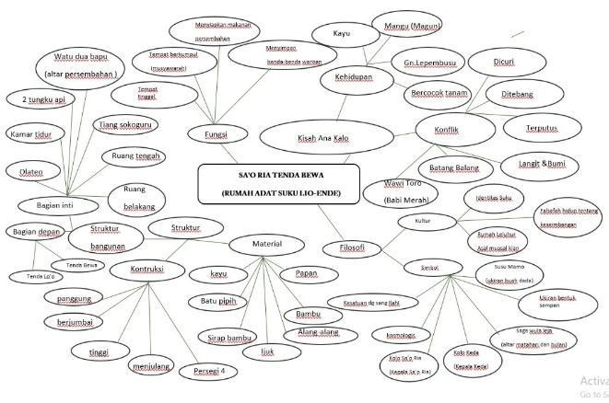
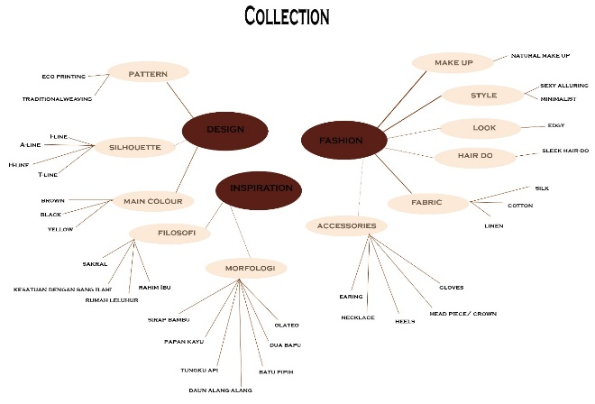
Gambar 1. Mindmapping (Sumber: Florentina, 2021)

- Concept List dan Keywords
Berikut ini adalah concept list yang didapatkan dari proses mindmapping:
Tabel 1. Concept List (Sumber: Florentina, 2021)
Persegi empat | Saga Wula Leja
Simbol kesatuan dengan Sang Ilahi | Kisah Ana Kalo
Susu Mamo | Kolo Keda
Menjulang | Kolo Sa’o Ria
Sampan | Olateo
Ijuk | Eco Printing
Berjumbai | Traditional Weaving
Kosmologi | Artsy

Tabel 2. Keywords (Sumber: Florentina, 2021)
Simbol kesatuan dengan Sang Ilahi
Susu Mamo | Kosmologi
Kisah ana Kalo | Eco Printing
Artsy | Traditional weaving

- Moodboards
Moodboard ialah kumpulan warna-warna yang akan digunakan dalam bentuk gambar, sehingga dapat mempermudah dalam pengembangan desain. Berikut ini adalah moodboard yang digunakan:

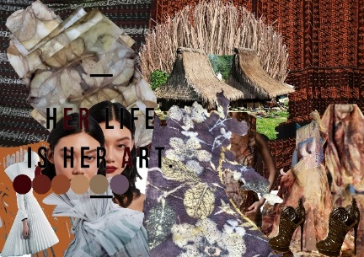
Gambar 2. Mood board (Sumber: Florentina, 2021)

- Design Development
Berikut ini adalah desain koleksi busana ready To Wear, Ready To Wear deluxe, dan Houte Couture:
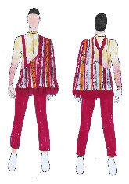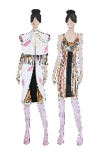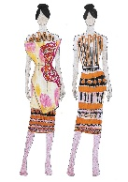
Gambar 3. Desain Terpilih (Sumber: Florentina, 2021)
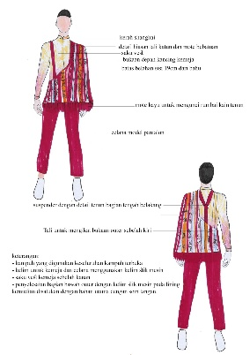
Gambar 4. Gambar kerja ready To Wear (Sumber: Florentina, 2021)
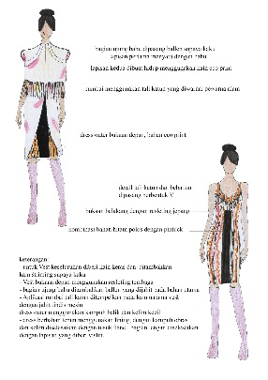
Gambar 5. Gambar Kerja Ready To wear deluxe (Sumber: Florentina, 2021)
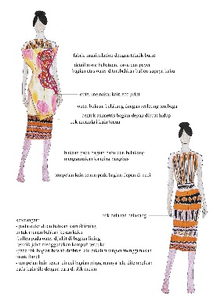
Gambar 6. Gambar kerja Houte Couture (Sumber: Florentina, 2021)

- Prototypes, Sample, dan Construction
Tahap Prototypes, Sample and Construction adalah tahap pembuatan pola dan sample dengan melakukan evaluasi terhadap kesesuaian gagasan dan karya. Tahapan ini dimulai dari pembuatan konstruksi pola dasar, pengembangan pola sesuai dengan ilustrasi, memotong material kain sesuai dengan pola, menjahit atau menyambung setiap bagian menjadi busana.

- Teknik Penciptaan Tenun dan Eco Print

- Tenun Tradisional (Traditional Weaving)
Tenun merupakan kegiatan membuat kain dengan cara memasukkan benang pakan secara horizontal pada benang-benang lungsin, biasanya telah diikat dahulu dan sudah dicelupkan ke pewarna alami. Pewarna alami tersebut biasanya dibuat dari akar-akar pohon dan ada pula yang menggunakan dedaunan. Langkah pertama yang dilakukan sebelum menenun ialah menyiapkan benang yang akan dipakai. Kapas dipintal dengan alat manual tradisional. Hasil dari pemintalan biasanya tidak terlalu halus dan dan berakibat hasil yang tidak simetris pada corak tenun, hal tersebutlah yang menyebabkan keunikan tiap tenun sebab tidak ada tenun yang identik sama. Sesudah proses memintal selesai dilanjutkan dengan pencelupan benang pada pewarna. Pewarna yang dipakai adalah pewarna alami yang didapatkan dari alam sekitar. Meski tidak semua proses pewarnaan dilakukan ketika masih dalam bentuk benang namun pada umumnya pewarnaan dilakukan sebelum proses menenun. Setelah warna meresap dan dibiarkan mengering baru diikat pada mesin tenun tradisional. Tidak seperti pada tenunan yang umum dijumpai di Indonesia dimana yang diikat pada mesin tenun ialah benang pakan, namun pada tenunan Nusa Tenggara Timur yang diikat ialah benang lungsin. Benang pakan dimasukkan secara horizontal terhadap benang lungsin yang telah diikat secara vertikal.
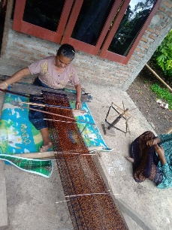  (a) | 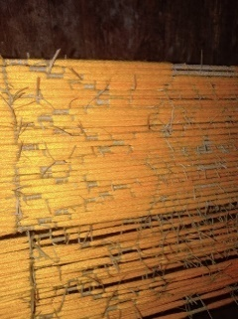  (b)
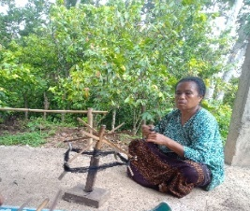
(c)
Gambar 7. (a) Proses menenun, (b) Proses mengikat benang, (c) Proses menggulung benang (Sumber: Florentina, 2021)

- Eco Print
ecoprint merupakan metode yang menghasilkan warna serta bentuk asli dari daun dan bunga tersebut. Pigmen asli tanaman tersebut akan tertransfer kedalam serat kain dengan serangkaian treatment dan berbagai metode yakni metode mengukus kain (steaming), metode merebus kain (boiling), hingga metode pukul (pounding). Dalam proses penciptaan motif pada tekstil, penulis menggunakan dua metode yaitu metode mengukus kain (steaming) dan metode pukul (pounding) . ketiga metode tersebut dilakukan dirumah dengan peralatan yang menunjang. Kain yang digunakan adalah kain rayon eco sugane dan kain sutera. Dalam penelitiannya penulis menggunakan daun dan bunga yang dapat dengan mudah ditemukan disekitar lingkungan tempat tinggal, yakni diantaranya:
- Daun Jati (Tectona grandis)
- Daun jarak Kepyar (Ricinus communis)
- Bunga pacar (Impatiens balsamina)
- Bunga Kenikir/ marigold (Tagetes)
- Daun Jambu Biji (Psidium guajava)
- Kayu Secang (Caesalpinia sappan)
Proses eco print diawali dengan mempersiapkan alat dan bahan seperti alat kukus,kompor, ember, plastik cor, tali,tumbuh-tumbuhan, zat pewarna alam seperti kayu secang dan daun jambu biji, zat untuk mordan dan fiksasi. Kemudian Langkah-langkah selanjutnya adalah sebagai berikut:
- Siapkan pewarna alam. Dalam proses ini penulis menggunakan daun jambu (Psidium guajava) sebagai pewarna untuk kain utama, dengan komposisi 1kg daun jambu biji direbus dalam ±10liter air, direbus hingga air berubah warna menjadi pekat kecoklatan. Kayu secang untuk kain yang digunakan sebagai lining serta pewarna untuk tali katun yang digunakan sebagai detail busana, dengan komposisi 250gram kayu secang dengan 5 liter air direbus hingga air yang tersisa ±2.5 liter. Saring hingga air bersih dari serabut kayu secang. Cairan pewarna kayu secang siap digunakan.
- Proses mordan pada kain yakni
merupakan pengikat zat warna agar tidak melarut dalam air atau kelembapan (KBBI, 2017). Kain direndam kedalam air yang telah dicampur dengan bubuk tawas selama semalaman atau minimal 2 jam. Setelah itu bilas kain dengan air bersih lalu jemur dibawah sinar matahari hingga kering.
- Ambil selembar kain, masukkan kain kedalam air rebusan daun jambu. Lakukan beberapa pencelupan hingga didapatkan warna yang diinginkan
- Kain yang masih setengah kering diletakkan diatas plastik, kemudian daun dan bunga ditata diatas kain tersebut sesuai dengan keinginan. Setelah selesai menyusun bunga dan daun, kemudian letakkan kain diatasnya, ratakan dengan sedikit tekanan supaya tidak ada gelembung pada kain, kemudian gulung kain dan ikat dengan erat.
- Kukus kain eco print selama 2 jam. Setelah itu, angkat dan buka tali, serta bersihkan kain dari dedaunan dan bunga-bunga yang menempel.
- Kain diangin-anginkan, dan dianjurkan supaya tidak dijemur langsung dibawah matahari.
- Jika beberapa warna atau bentuk daun tidak dapat menempel dengan baik pada kain , maka dapat dilakukan teknik pounding, untuk mendapatkan pola dan warna yang diinginkan.

- Promosi, Pemasaran, Branding, dan Penjualan Koleksi
Tahap promosi diawali dengan pembuatan foto editorial untuk keperluan promosi, yang dibuat dalam bentuk spanduk, pamflet, tiket, dan sebagainya. Target market yang ditentukan adalah kelas menengah keatas usia 17 tahun hingga 45tahun keatas. Pemasaran dilakukan secara online dan offline bekerjasama dengan beberapa mitra bisnis.
Langkah selanjutnya adalah branding, yakni membuat logo dengan bentuk dan warna yang sesuai dengan karakter brand. Logo berbentuk angka satu dan tanda titik. Satu adalah sebuah angka yang merupakan bilangan asli diantara 0 dan 2, dan titik dalam dunia matematika adalah bagian terkecil dari suatu objek geometri yang menempati suatu tempat, tidak memiliki panjang, lebar , dan tinggi.
Digunakannya angka satu dan simbol titik dibuat sama persis dengan aslinya, tanpa mengubah keasliannya, merepresentasikan produk-produk Satu Titik yang merupakan produk dengan desain original.
Rancangan anggaran belanja disusun sebelum proses produksi dilakukan, mencakup biaya produksi hingga pemasaran.
Tahap bisnis menggunakan bisnis model canvas menurut Osterwalder & Pigneur yakni “ Nine Building Blocks” yang terdiri dari Value Proportition, Customer Segment, Customer Relationship, Channels, Key Resources, Key Activity, Key Partnership, Cost Structure, dan Revenue Stream.
Gambar dibawah ini menjelaskan lebih lanjut tentang Nine Building Blocks yang diterapkan pada brand Satu Titik:

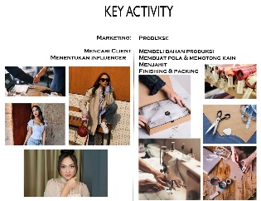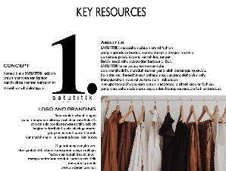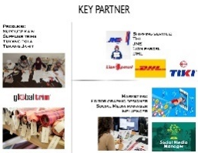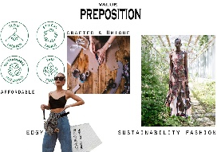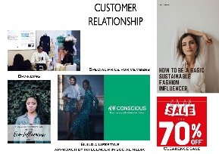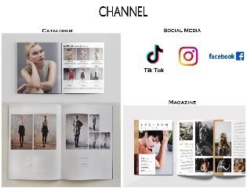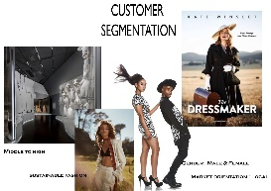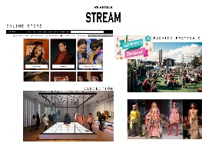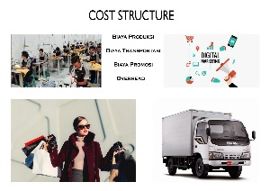
Gambar 8. Gambar Model Bisnis Canvas (Sumber: Florentina, 2021)

WUJUD KARYA

Proses penciptaan karya mempresentasikan keseluruhan konsep yang diusung, menghasilkan sebuah koleksi yaitu sebagai berikut:

- Haute Couture

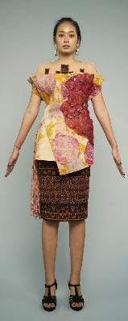
Gambar 9. Koleksi Busana Houte Couture (Sumber: Florentina, 2021)
Haute Couture terdiri dari tiga pieces yaitu outer, rok, dan sebuah atasan. Bagian atasan busana berbentuk semi blouse terdapat detail aplikasi kain tenun sama dengan yang dipakai untuk rok.tempelan kain tenun yang dibentuk vertical ini menggambarkan tentang tiang inti rumah yang diberi nama sama dengan tiang layar sampan, yakni mangu (magun), hal tersebut berkaitan dengan cerita Ana Kalo (nenek moyang pertama masyarakat Lio-Ende) yang datang ke wilayah Ende-Lio dengan menggunakan kendaraan sampan, seperti ditafsirkan oleh Yamaguchi (dalam Mbete 2002 : 104). Dibagian bahu menuju lengan atas terdapat total empat belas kancing bungkus, menggambarkan ada empat belas bagian dalam rumah adat yakni kolo keda, kolo sa’o ria, saga wula leja,wua hubu,pate hubu,pate sa’o, pene ria, lata pene ria, pasa, took kenda, tenda ria, tenda kea,lewu sa’o, dan tangi jawa. Keseluruhan rok menggunakan kain tenun untuk perempuan yang dikaitkan dengan fungsi keibuan yang menyuburkan, seperti halnya makna sa’o pu’u (rumah asal) bagi masyarakat suku Lio. Dengan tali temali yang terletak dibagian kanan rok serta bagian outer yang menggunakan kain eco print dengan detail dibagian kiri depan menggunakan teknik burnt fabric manipulation dan pernak-pernik bebatuan. bercerita tentang pandangan masyarakat suku Lio-Ende tentang kosmos sebagai suatu yang sakral dan manifestasi dari yang Ilahi. Disamping penguasa alam semesta masyarakat Lio juga meyakini adanya kekuatan roh-roh lain yakni roh baik (nitu pa’i,ju angi), roh jahat (nitu re’e, polo wera), dan arwah leluhur (embu mama ku kajo) yang diyakini dapat mengintervensi kehidupan manusia.

- Ready To wear Deluxe

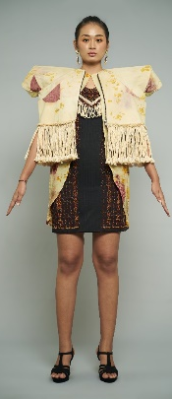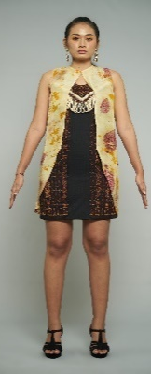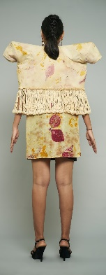
Gambar 10. Koleksi Busana Ready To wear Deluxe (Sumber: Florentina, 2021)
Satu set Ready To Wear Deluxe terdiri dari dua lapis dress dengan bahan berbeda dan satu outer semacam cape. Terusan paling dalam menggunakan kain tenun Ende-Lio, yang mana kain dengan motif ini biasanya dipakai oleh perempuan. Berdasarkan simbol-simbol yang ada pada kain tenun tersebut, dress yang dikenakan pada lapisan pertama ini menggambarkan figur keibuan sebagai bentuk dari sa’o pu’u (bentuk rumah adat dengan atap menjulang tinggi sebagai simbol kesatuan dengan yang ilahi, bisananya terbuat dari bahan-bahan alami disekitar pemukiman penduduk) melukiskan posisi ibu yang terbaring dengan rahim diruang tengah. Dibagian tengah dress terdapat pleats panjang menjulang ke bagian atas merepresentasikan simbol kesatuan dengan Sang Ilahi.
Pada lapisan kedua terdapat terusan terbuka, dibuat dari bahan sutera dengan teknik eco print. Kedua lapis terusan (dress) ini menggambarkan bagian inti rumah adat yang terbagi atas dua yaitu ruang belakang dan ruang tengah dimana terdapat tungku api ,tempat untuk tidur, hingga altar persembahan. Hal tersebut direpresentasikan kedalam detail yang diaplikasikan pada dress lapis pertama menggunakan pernak-pernik bebatuan dan tali yang dipasang menyerupai olateo (tali gantungan sebagai ungkapam pengharapan).
Bagian outer yang sesungguhnya berupa cape dengan bentuk yang menyerupai atap rumah adat pada cutting bagian tengah badan, kesan ‘berisi’ pada bagian bahu menggambarkan gunung Lepembusu, yakni gunung tertinggi yang menurut mitologi setempat merupakan asal muasal manusia Lio yang pertama.Bentuk bahu yang mempunyai kesan “berisi” dan “menggelembung” merupakan metafora dari gunung lepembusu.

- Ready To Wear

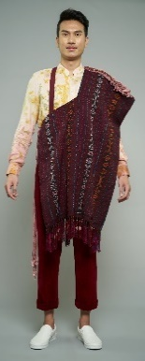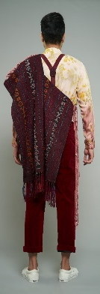
Gambar 11. Koleksi Busana Ready To Wear (Sumber: Florentina, 2021)
Satu set busana Ready To Wear terdiri atas celana, kemeja, dan outer. Desain busana ini bercerita tentang metafora dari rumah adat Ende-Lio yakni pada kemeja yang menggunakan teknik eco print dalam pembuatannya mempresentasikan tentang cerita tentang Ana Kalo, yang merupakan cikal bakal terbentuknya rumah adat, dimana diceritakan bahwa Ana Kalo berjuang mencari nafkah dengan cara bercocok tanam, namun setiap kali akan memanen ia selalu menemukan bahwa ada orang lain yang mengambil hasil panennya. Pada koleksi busana ini penulis menggunakan kain berbahan dasar serat alam dengan penerapan eco print menggunakan bunga-bunga dan daun-daun sehingga tercipta motif dan warna alami pada kain tersebut..
Di beberapa bagian celana juga bercerita tentang kisah Ana Kalo dimana terdapat simbol- simbol yang dituangkan kedalam bentuk sulam hiasan, merepresentasikan cerita Ana Kalo dan Wawi Toro yang merupakan kisah awal hubungan dunia dan langit yang menggambarkan tentang kedekatan hubungan ilahi dan insani.
Kain tenun buatan pengrajin setempat dengan motif khusus yang berasal dari kampung Tenda, Ende, yang merupakan salah satu kampung adat yang dihuni oleh orang Lio dipilih sebagai bahan utama outer untuk busana Ready To Wear. Motif kain ini sendiri menggambarkan kebudayaan suku Lio denga berbagai simbol-simbol seperti simbol kesuburan, simbol kosmos, hingga simbol makhluk hidup yang berada disekitar mereka. Beberapa detail menggunakan material batu, mempresentasikan batu-batu tersusun disekitar rumah adat yang juga merupakan kuburan para leluhur.. Warna merah marun berhubungan dengan rasa kehangantan, keberanian, rasa cinta, kegembiraan, kekuatan, bahkan keindahan.Hal tersebut merupakan sebuah metafora kisah Ana Kalo yang menggambarkan keseimbangan kosmis yang harus dijaga oleh manusia, dengan berbagai bentuk praktek, misalnya konflik yang terjadi hendaknya diselesaikan dengan cara damai dan mufakat, yang mana dalam praktek tersebut terdapat unsur rasa yang disebutkan diatas.

SIMPULAN
- Berdasarkan ide pemantik diciptakanlah tiga jenis karya busana yaitu Ready To Wear, Ready To Wear Deluxe, dan Houte Couture. Busana Ready To Wear terdiri dari Kemeja, Celana pantalon, dan outer.Proses penciptaan menggunakan 8 tahapan desain frangipani. Pada Kemeja terdapat motif beberapa tanaman seperti daun dan bunga yang menggunakan teknik eco print, menggambarkan kisah Ana kalo yang bertahan hidup dengan bercocok tanam.Pada bagian Celana terdapat aplikasi sulam berbentuk simbol-simbol berkaitan dengan kisah Ana Kalo dan wawi toro.Sedangkan bagian outer menggunakan kain tenun Ende-Lio yang mana motif kain ini sendiri menggambarkan kebudayaan suku Lio denga berbagai simbol-simbol seperti simbol kesuburan, simbol kosmos, hingga simbol makhluk hidup yang berada disekitar mereka. Beberapa detail menggunakan material batu, mempresentasikan batu-batu tersusun disekitar rumah adat yang juga merupakan kuburan para leluhur. Busana Ready To Wear Deluxe terdapat tiga pieces yang terdiri dari dress, terusan outer, dan outer berbentuk cape dipakai dibagian paling luar. Secara keseluruhan satu set busana ini merepresentasikan simbol kesatuan dengan Sang Ilahi.serta struktur bentuk dalam rumah adat..Houte couture terdiri dari atasan,bawahan rok, dan outer.Set Busana Houte Couture memvisualisasikan susu mamo (simbol kesuburan) yakni sepasang ukiran buah dada yang terdapat di pintu masuk menuju ruang tengah atau inti. simbol susu mamo (simbol kesuburan) dan makna kosmologi tersebut dilihat oleh masyarakat tradisional Lio-Ende sebagai sesuatu yang sakral serta manifestasi dari Sang Ilahi. Masing-masing-masing jenis koleksi dibuat satu set terdiri dari tiga pieces, sebuah angka yang merupakan metafora dari tiga simbol yang ada di puncak atap rumah adat yakni kepala keda, kepala sa’o ria, dan tiang altar matahari dan bulan.
- Pada tahap bisnis , penulis menggunakan bisnis model canvas menurut Osterwalder & Pigneur yakni “ Nine Building Blocks” yang terdiri dari Value Proportition, Customer Segment, Customer Relationship, Channels, Key Resources, Key Activity, Key Partnership, Cost Structure, dan Revenue Stream.
- Implementasi mode berkelanjutan (sustainable fashion) dalam penciptaan karya berjudul “Sao Ria tenda Bena: Penciptaan karya berkonsep rumah adat suku Lio-Ende dengan menggunakan kain tenun dan teknik eco print” didasarkan pada kesadaran akan pencemaran lingkungan yang dihasilkan dari proses memproduksi busana. Langkah-langkah sederhana yang dipraktikkan dalam proses penciptaan karya yakni dengan menggunakan bahan-bahan alam seperti kain yang berbahan dasar serat alami, dan hasil produk yang berkualitas baik dari segi ketahanan hingga kenyamanan, sehingga pakaian lebih awet. Hal stersebut berkaitan erat dengan penekanan limbah yang dihasilkan.
UCAPAN TERIMAKASIH

Terima kasih penulis ucapakan kepada Tuhan Yang Maha Esa atas kasihNya jurnal ini dapat selesai tepat waktu.Terimakasih juga kepada dosen pembimbing yang telah membantu dalam setiap proses pengerjaannya, keluarga, kolega, serta pihak-pihak yang tidak bisa disebutkan satu persatu.

DAFTAR RUJUKAN

Mbete, aron meko(dkk), 2006.khazanah budaya lio-ende. Ende: nusa indah.
De jong,willemijn. 2015. Luka, lawo, ngawu:kekayaan kain tenunan dan belis di wilayah lio,flores tengah.maumere:ledalero.
Suheryanto,dwi. 2017. Natural dyes:ensiklopedia zat warna alami dari tumbuhan untuk industri batik.yogyakarta:andi offset.
suprapto,hendri.mukhlisin heru prasetyo., dan dedeh kurniasari. 2017. Resonasi dan filosofi batik zat pewarna alam. Yogyakarta.
Dinas perindustrian perdagangan koperasi dan pertanian. 2016.pesona batik zat warna alam yogyakarta. Yogyakarta:richindoyogyakarta
Sachio yoshioka fukuda denshi. 2001. Dye the color of nature:plant dyeing that can be done at home.kyoto:jokosha.
Soekarno. 2012. Buku penuntun membuat pola busana tingkat dasar. Jakarta:gramedia pustaka utama

Dior, christian.2007.the little dictionary of fashion: a guide to dress sense for every woman. New york: harry n abrams, inc.
Sihombing,merdi. 2019. Natural dyes:a breakthrough to sustainable fashion. Jakarta:kemendes pdtt

Joseph p. Hyder (2019). Earth summit (1992). Diakses pada tanggal 5 agustus 2021 dari, https://www.encyclopedia.com/environment/energy-government-and-defense-magazines/earth-summit-1992
Sumardjo, jakob. 2006. Estetika paradoks. Bandung: sunan ambu press
Miller, donald. 2017. Building a story brand. Nashville,tn: harpercollins leadership.

